

**О внесении изменений в постановление акимата Каракиянского района от 25 декабря 2017 года № 277 "Об утверждении схемы пастбищеоборотов на основании геоботанического обследования пастбищ по Каракиянскому району"**

Постановление акимата Каракиянского района Мангистауской области от 20 августа 2024 года № 171

      Акимат Каракиянского района ПОСТАНОВЛЯЕТ:

      1. Внести в постановление акимата Каракиянского района от 25 декабря 2017 года № 277 "Об утверждении схемы пастбищеоборотов на основании геоботанического обследования пастбищ по Каракиянскому району" (зарегистрировано в Реестре государственной регистрации нормативных правовых актов под № 3503) следующие изменения:

      заголовок указанного постановления изложить в новой редакции:

      "Об утверждении рекомендуемой схемы пастбищеоборотов на основании геоботанического обследования пастбищ по Каракиянскому району";

      пункт 1 изложить в новой редакции:

      "1. Утвердить рекомендуемую схему пастбищеоборотов на основании геоботанического обследования пастбищ по Каракиянскому району согласно приложению к настоящему постановлению.";

      заголовок приложения к указанному постановлению изложить в новой редакции:

      "Рекомендуемая схема пастбищеоборотов на основании геоботанического обследования пастбищ по Каракиянскому району".

      2. Отменить постановление акимата Каракиянского района от 03 июля 2024 года № 150 "О внесении изменений в постановление акимата Каракиянского района от 25 декабря 2017 года № 277 "Об утверждении схемы пастбищеоборотов по Каракиянскому району на основании геоботанического обследования пастбищ".

      3. Настоящее постановление вводится в действие по истечении десяти календарных дней после дня его первого официального опубликования.

|  |  |
| --- | --- |
|  | С.Торетаев |
|  | Приложение к постановлению |
|  | акимата Каракиянского района |
|  | от "20" август 2024 года №171 |

**Рекомендуемая схема пастбищеоборотов на основании геоботанического обследования пастбищ по Каракиянскому району**

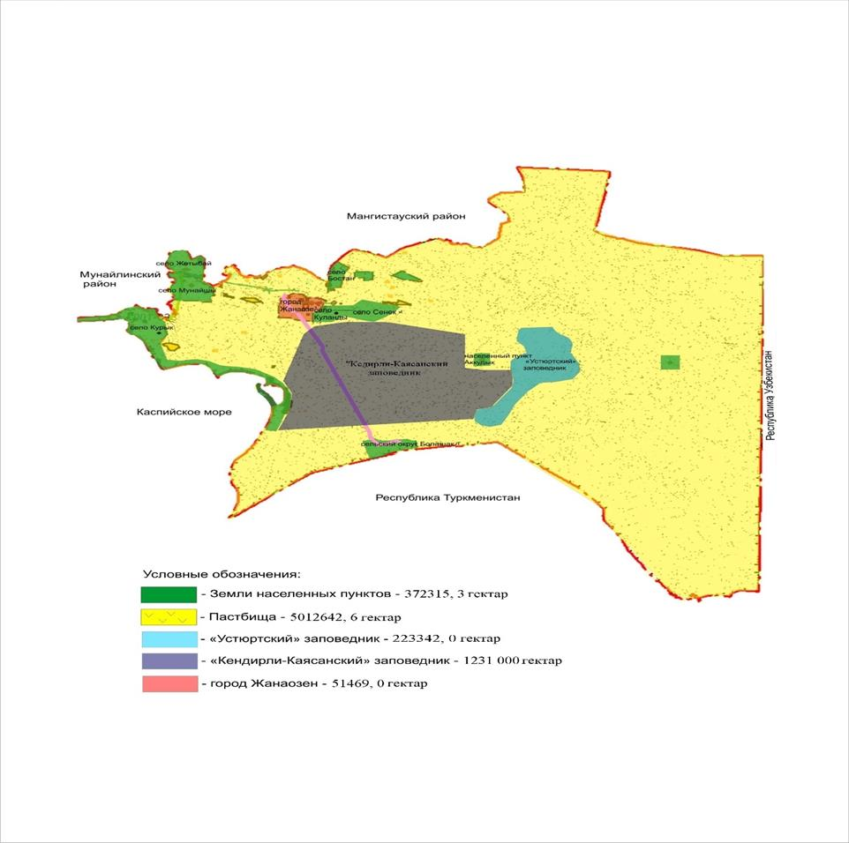

© 2012. РГП на ПХВ «Институт законодательства и правовой информации Республики Казахстан» Министерства юстиции Республики Казахстан